Projektwoche zum Thema „Lichtblicke“ vom 02.09.2019 bis zum 06.09.2019

Workshop: Geocaching – Mit dem Smartphone auf Schatzsuche (Schönrock/Mähs)
Klasse/Jahrgang: 6 (20 Schülerinnen und Schüler)
Kosten: ca. 100 € (Bastelmaterial für Preise bzw. Verkaufsartikel)

Ziel des Workshops:
Ziel des Workshops war es, einen aus mehreren Stationen bestehenden Geocache zum Thema „Lichtblicke“ zu erstellen, der auf der Plattform geocaching.com veröffentlicht wird und somit für Interessierte frei zugänglich ist. Die Koordinaten für die erste Station des Geocaches konnten auf dem Schulfest im Rahmen einer „Schatzsuche“ erworben werden. Unter den Teilnehmern wurden Preise verlost, die von den Schülerinnen und Schülern während der Projektwoche selbst hergestellt worden waren (u.a. Windlichter, Lesezeichen, Fensterbilder). Weitere dieser Dekoartikel wurden auf dem Schulfest verkauft.

Vorbereitung:
Folgende Vorbereitungen mussten für den Workshop im Vorfeld getroffen werden:
- Einverständnis der Eltern für die Benutzung des Smartphones und der Geocaching-App „c:geo“ sowie Anmeldung auf der Plattform „geocaching.com“ einholen (Elternbrief)
- ggf. Eltern oder Kollegen bitten Schülergruppen während des Geocachings zu begleiten
- Bastelmaterial besorgen

Organisation während der Projekttage:
Die Schülerinnen und Schüler wurden in zwei Gruppen aufgegeteilt. Eine Gruppe (12 Kinder) wurde durch Frau Mähs betreut und erstellte den Geocache, während die andere Gruppe (8 Kinder) gemeinsam mit Frau Schönrock die Preise für die Schatzsuche und die Verkaufsartikel herstellte.

Erstellung des Geocaches:

Tag 1:
Nach einem gemeinsamen Frühstück informierten sich die Schülerinnen und Schüler anhand einer Internetrecherche über Geocaching (u.a. Material, Regeln, usw.) und machten sich mit der Verwendung der Geocaching-App „c:geo“ vertraut.

Tag 2:
Die Schülerinnen und Schüler lernten Geocaching in der Praxis kennen, indem sie mithilfe der Geocaching-App „c:geo“ in kleineren Gruppen bereits versteckte Caches in Lindern suchten.

Tag 3 und 4:
Die Schülerinnen und Schüler planten in drei Gruppen ihren eigenen Geocache zum Thema „Lichtblicke“ (u.a. Verstecke suchen, Caches herstellen, Rätsel für die Ermittlung des folgenden Caches entwickeln, Caches verstecken).

Tag 5:
Die Schülerinnen und Schüler testeten ihren selbsterstellten Geocache in neuen, gemischten Gruppen, indem sie alle drei Stationen des Caches anhand der GPS-Koordinate suchten.

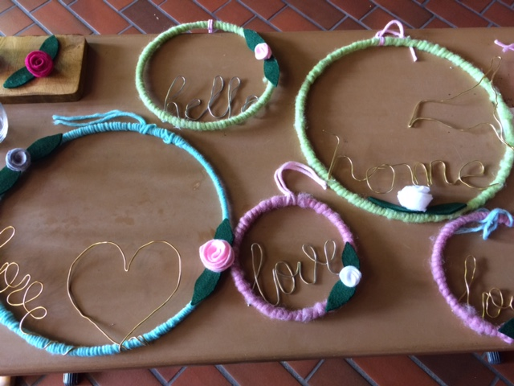
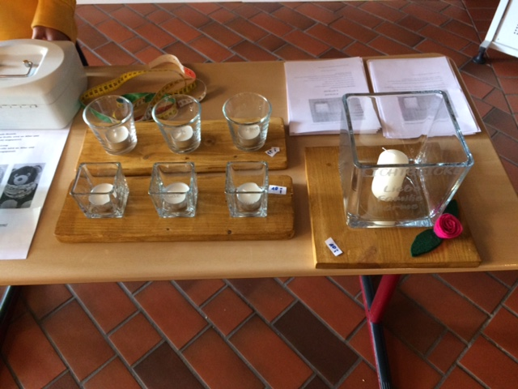
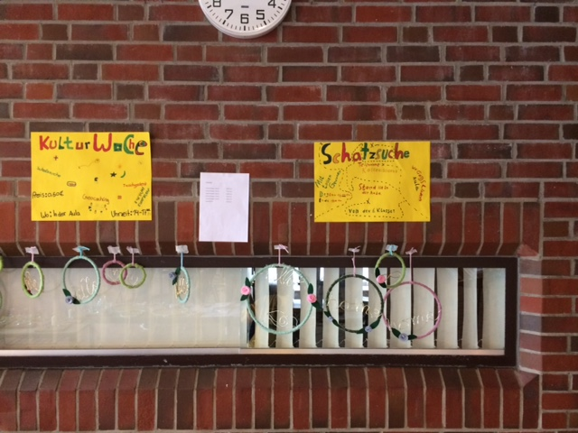
Nachbereitung:
Der während der Projektwoche entstandene Cache wird auf der Plattform „geocaching.com“ veröffentlicht.
